通信电子线路B卷参考答案
一、每小题2分，共10分。
1．选频滤波，阻抗匹配。
2．过压，欠压。
3．A
4．自动增益控制，自动频率控制，锁相环路
5．鉴相器，环路滤波器，压控振荡器
二、每小题5分，共10分。
解：1. P_{C}=P_{o}/η_{C}-P_{o}=60/80%-60=15（W）
I_{co}=P_{DC}/E_{C}=P_{o}/η_{C}E_{C}=60/(0.8╳12.5)=6(A)
2.P_{C}’-P_{C}=P_{o}/η_{C1}-P_{o}-P_{C}
=60/0.6-60-15
=25(W)
三、每小题5分，共20分，每个图2分，每个频谱图2分，每小题的信号名1分。
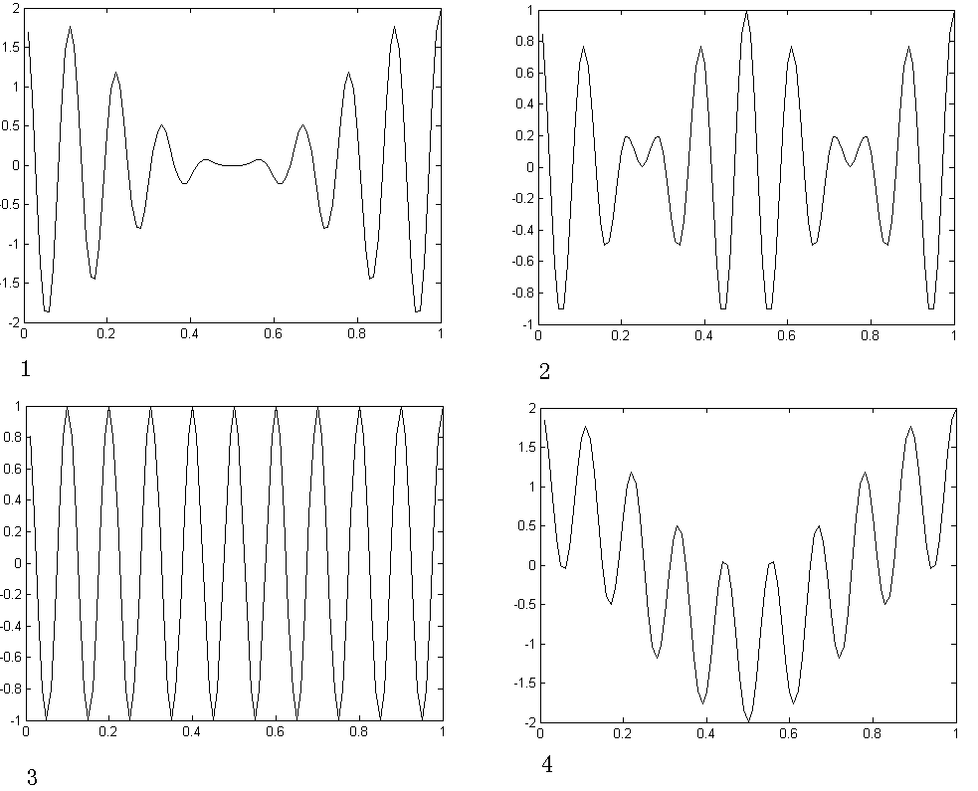
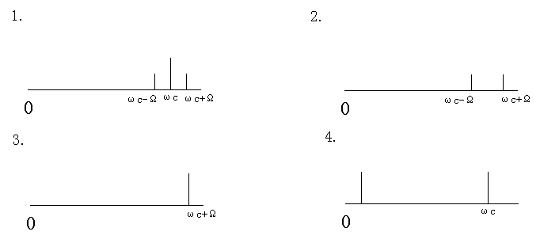
1.普通调幅波 2 抑制载波的双边带信号 3单边带信号 4 调制信号与载波信号的叠加

四、20分，调频指数7分，最大频偏7分，带宽6分。
解：△f_{m}=K_{f}U_{Ωm}/2π=2π╳10⁶╳8/2π=8╳10⁶(Hz)
m_{f}=△f_{m}/F=8╳10⁶/10⁵=80
Bf=2(m_{f}+1)F=2╳(80+1) ╳10⁵=16.2╳10⁶(Hz)
五、20分，每个图形4分，所有信号的种类5分,每个滤波器种类3分。
解：
调制信号
载波信号
2．解调幅
低通滤波器
调幅波
调幅波
载波信号
低频信号
3．变频
带通滤波器
高频已调信号
本振信号
中频已调信号
1．调幅

